Hintergrundinformationen für die Medien

September 2014

So funktioniert das hue-System 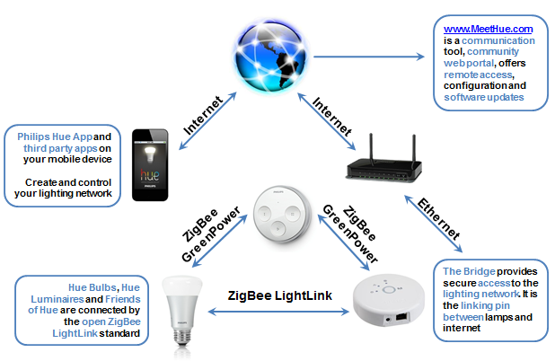

www.meethue.com
- Meethue ist eine permanente Online-Präsenz, zu der Bridges, Apps und Benutzer eine Verbindung herstellen können.
- Mit Firmware-Updates gewährleistet sie die Zukunftssicherheit des Systems.
- Benutzer haben hier überall auf der Welt die Möglichkeit, ihre Heimbeleuchtung per Fernzugriff zu überwachen und zu steuern.
- Benutzer von Philips hue können ihre Lieblings-Lichtszenen in der hue-Community austauschen und sich von den Ideen anderer inspirieren lassen.
- Daneben bietet meethue.com seinen Benutzern die Möglichkeit, eigene Apps für hue zu entwickeln. App-Entwickler und andere Unternehmen können das Software Developer Kit (SDK) nutzen, um eigene hue-Apps mit weiteren Funktionen zu entwickeln und das Beleuchtungssystem mit anderen Geräten zu vernetzen.
- Mehr Informationen im Info-Center unter www.meethue.com.

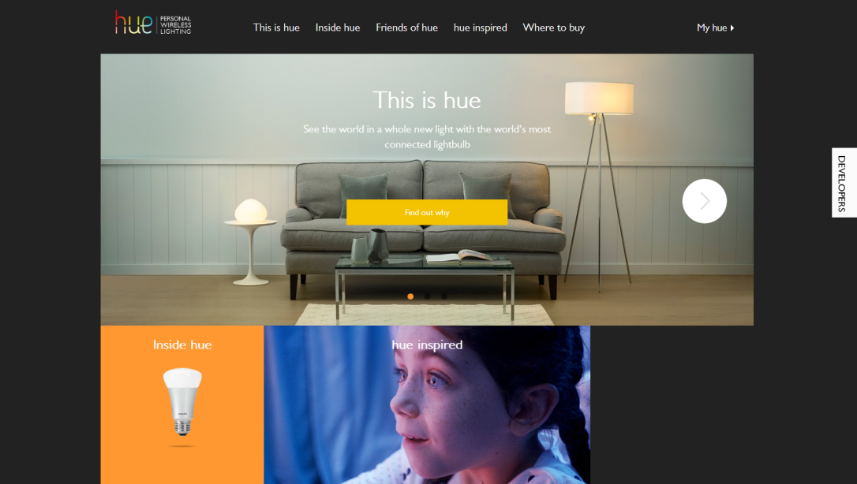

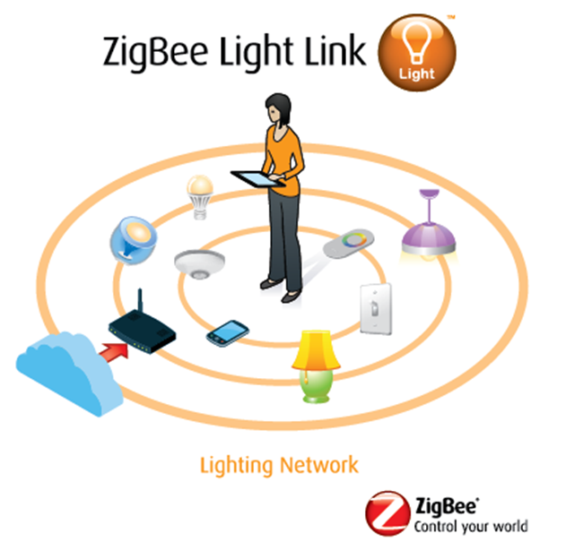
Weitere Informationen über Zigbee
ZigBee LightLink und Green Power sind in der Beleuchtungsindustrie zum weltweiten Standard für interoperable und äußerst bedienfreundliche Beleuchtungs- und Steuerungslösungen im Endverbrauchersegment geworden.

Mithilfe von ZigBee können Verbraucher all ihre LED-Leuchten, Lampen, Timer, Fernbedienungen und Schalter drahtlos steuern. Mit Produkten, die auf diesen Standard zurückgreifen, können Verbraucher ihre Beleuchtung fernsteuern, um sie an das Ambiente, den Anlass oder die Jahreszeit anzupassen. Zugleich wird der Energieverbrauch akkurat gemanagt, damit Wohnen umweltfreundlicher wird.

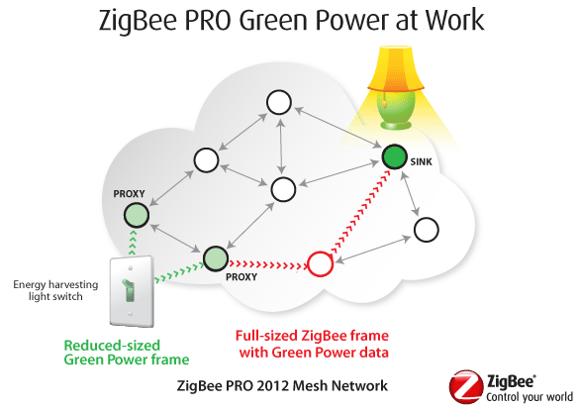
Produkte, die nach diesem Standard entwickelt wurden, sind genauso leicht zu bedienen wie ein gewöhnlicher Dimmschalter. Für die Koordination mit dem gesamten Beleuchtungsnetzwerk sind bei diesem Standard keine Spezialgeräte erforderlich, so dass sich die alltägliche Nutzung einfach und intuitiv gestaltet. Ebenso unkompliziert und schnell lassen sich Produkte zum Beleuchtungsnetzwerk hinzufügen oder daraus entfernen.

Da es sich bei ZigBee Light Link und Green Power um ZigBee-Standards handelt, lassen sich Beleuchtungsprodukte problemlos gemeinsam mit weiteren Produkten betreiben, die auf andere ZigBee-Standards zurückgreifen, z.B. ZigBee Home Automation, ZigBee Input Device, ZigBee Remote Control oder ZigBee Health Care.

Weitere Informationen:
Philips GmbH
Oliver Klug, Pressesprecher Unternehmenskommunikation
Lübeckertordamm 5, 20099 Hamburg
Telefon: 040-2899-2128
oliver.klug@philips.com

Über Royal Philips
Royal Philips (NYSE: PHG, AEX: PHIA), mit Hauptsitz in den Niederlanden, ist ein Unternehmen, das auf Gesundheit und Wohlbefinden ausgerichtet ist. Im Fokus steht die Verbesserung der Lebensqualität der Menschen mit innovativen Lösungen aus den Bereichen Healthcare, Consumer Lifestyle und Lighting. Philips beschäftigt etwa 113.000 Mitarbeiter in mehr als 100 Ländern und erzielte in 2013 einen Umsatz von 23,3 Milliarden Euro. Das Unternehmen gehört zu den Marktführern in den Bereichen Kardiologie, Notfallmedizin, Gesundheitsversorgung für zuhause sowie energieeffizienten Lichtlösungen. Außerdem ist Philips einer der führenden Anbieter im Bereich Mundhygiene sowie bei Rasierern und Körperpflegeprodukten für Männer. Mehr über Philips im Internet: www.philips.de

